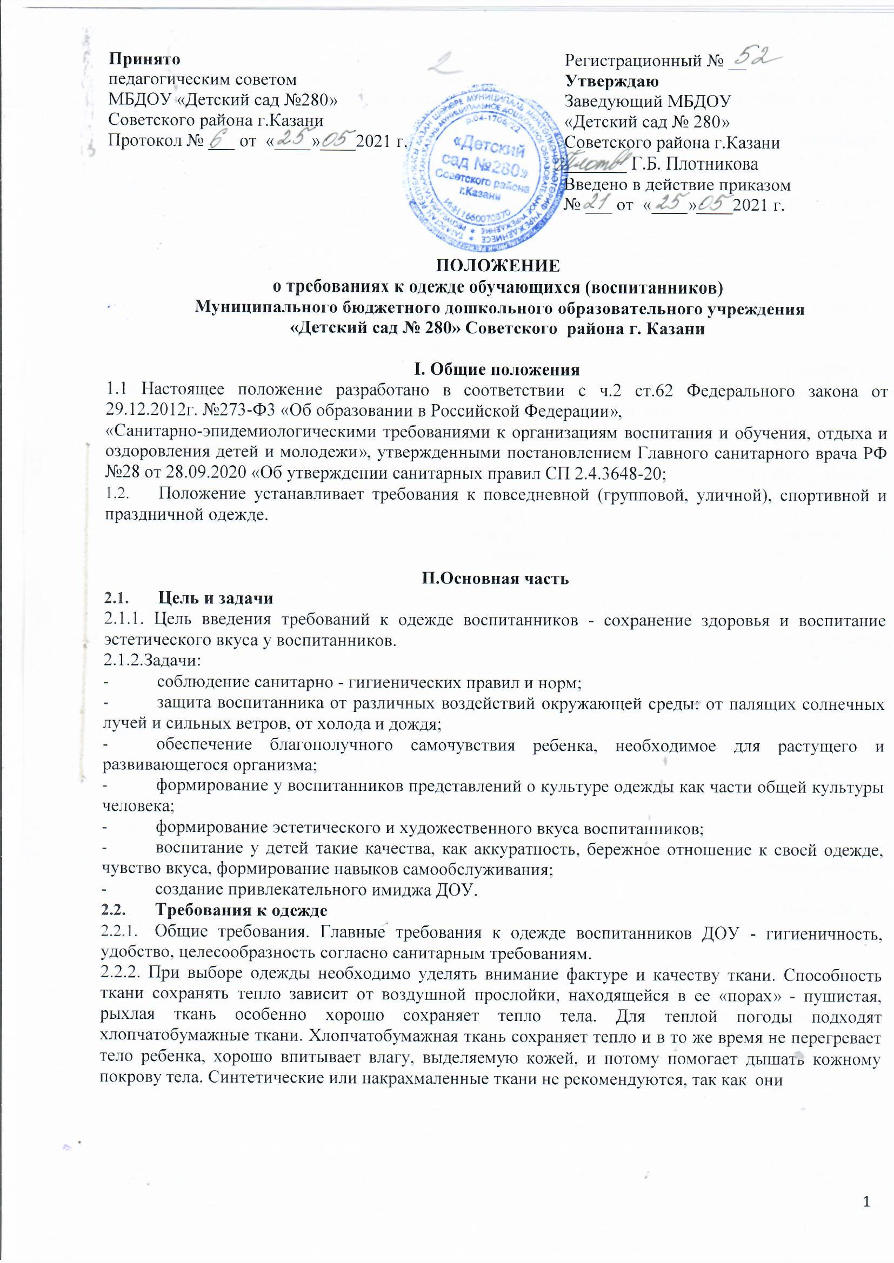

2.1.2. Перевод воспитанника по желанию его родителей (законных представителей) из одной образовательной организации в другую осуществляется в соответствии с Постановлением Исполнительного комитета г.Казани от 04.12.2015 №4272 «Об утверждении Административного регламента предоставления муниципальной услуги «Постановка на учет и зачисление детей в муниципальные образовательные организации, реализующие основную образовательную программу дошкольного образования с изменениями в постановлении от 2018г.
Перевод воспитанников из одного ДОО в другое образовательное учреждение производится в следующем порядке:
- родители подают заявление установленной формы на постановку на учет на зачисление в ДОО на портале «Государственные услуги в Казани» или в любом из Многофункциональных центров предоставления государственных услуг.
Основания для перевода:
- переезд из одного района Казани в другой район,
- смена образовательной программы (подтвержденная заключением ПМПК),
- смена ДОО в одном районе;
- другое.
2.1.3. Перевод в следующую возрастную группу осуществляется ежегодно не позднее 31августа в связи с достижением воспитанниками следующего возрастного периода, на основании приказа заведующего ОО.
2.1.4. Перевод на определенный срок воспитанника на летний период в другую группу, осуществляется на основании приказа руководителя.

2.2. Порядок отчисления воспитанников
2.2.1. Образовательные отношения прекращаются в связи с отчислением обучающегося из организации, осуществляющей образовательную деятельность:
- завершение обучения по образовательной программе дошкольного образования;
2.2.2. Образовательные отношения могут быть прекращены досрочно в следующих случаях:
- по инициативе родителей (законных представителей) несовершеннолетнего обучающегося, в том числе в случае перевода обучающегося для продолжения;
- освоения образовательной программы в другую организацию, осуществляющую образовательную деятельность;
- по обстоятельствам, не зависящим от воли обучающегося или родителей (законных представителей) несовершеннолетнего обучающегося и организации, осуществляющей образовательную деятельность, в том числе в случае ликвидации организации, осуществляющей образовательную деятельность.
2.2.3. Отчисление воспитанника из образовательного учреждения оформляется приказом руководителя ОО не позднее 3 дней после расторжения договора с родителями (законными представителями) с соответствующей отметкой в Книге учета движения воспитанников. Основанием для отчисления воспитанника является заявление Родителя (законного представителя). Права и обязанности воспитанника, предусмотренные законодательством об образовании и локальными нормативными актами организации, прекращаются с даты его отчисления из образовательной организации.

2.3. Сохранение места в ОО за воспитанниками
2.3.1. По письменному заявлению Родителя (законного представителя), а так же заключения врачебной комиссии, за подписью Председателя комиссии и двух членов комиссии, при наличии гербовой печати медицинского учреждения, выдавшего заключение место за воспитанником сохраняется на период реабилитации, после перенесенной болезни, а так же прохождения санаторно-курортного лечения. При этом в системе АИС ребенку присваивается статус «Временно отчислен». Оплата за детский сад не взимается.
2.3.2. За ребенком сохраняется место:

- на время болезни,
- пребывания в условиях карантина,
- оздоровления в летний период,
- отпуска и временного отсутствия Родителя (законного представителя),
- по уважительным причинам (болезнь, командировка, прочее). При этом родители оплачивают за детский сад за присмотр и уход за детьми, питание не оплачивают.

2.4.Порядок и основания восстановления воспитанников
2.4.1. Воспитанник, отчисленный из ОО по инициативе родителей (законных представителей) до завершения освоения образовательной программы, имеет право вновь быть зачисленным в образовательную организацию при наличии свободных мест в учреждении. Порядок получения направления в ДОУ определяется Постановлением Исполнительного комитета г.Казани от 04.12.2015 №4272 «Об утверждении Административного регламента предоставления муниципальной услуги «Постановка на учет и зачисление детей в муниципальные образовательные организации, реализующие основную образовательную программу дошкольного образования с изменениями в постановление от 2018г.

2.4.2. При наличии Направления, руководитель осуществляет прием ребенка в МБДОУ на основании «Правил приема воспитанников».
2.4.3. Права и обязанности участников образовательного процесса, предусмотренные, законодательством об образовании и локальными актами ДОУ возникают с даты приема воспитанника в ДОУ.

III. Заключительные положения
3.1. Настоящий акт вступает в силу с момента его утверждения руководителем. Действует до наступления нового локального нормативного акта.

